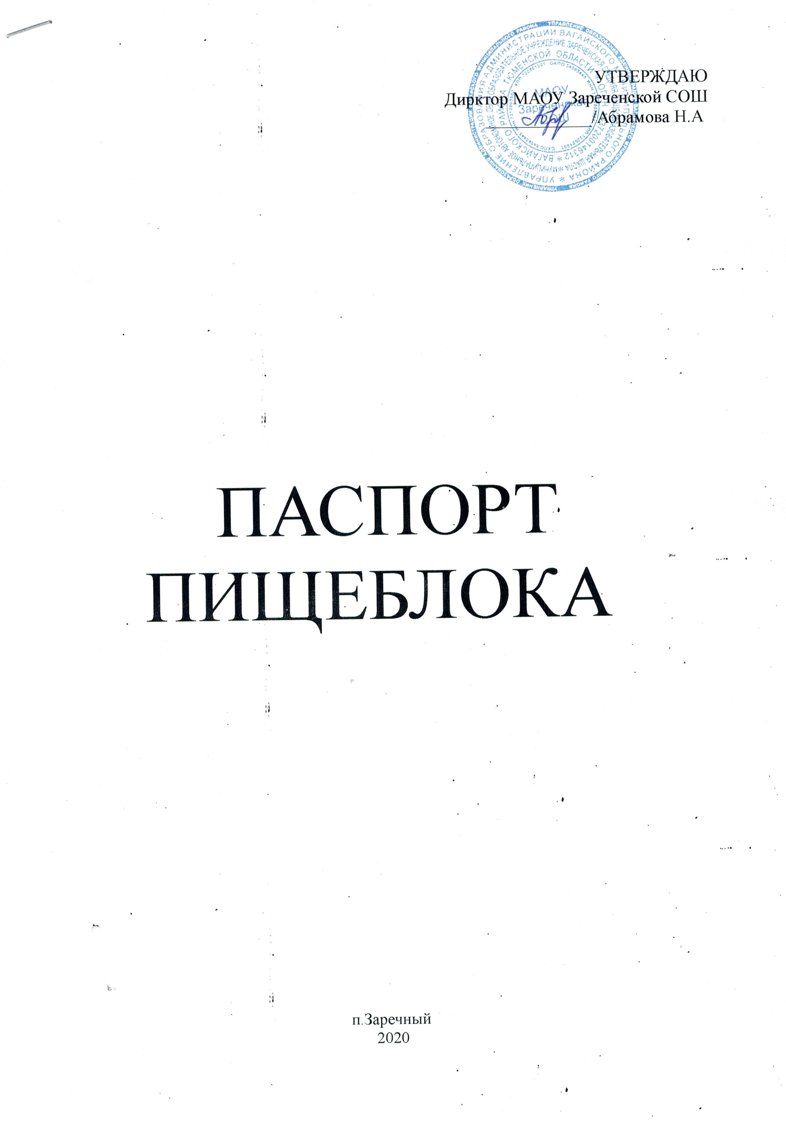

ПАСПОРТ
пищеблока

Наименование образовательной организации: МАОУ Зареченская СОШ
Адрес ОУ: п. Заречный, ул. Школьная 4

Телефон: 8(34539) 38268

Расчетная вместимость школы: 300

Фактически детей: 200

Педагогический коллектив: 30

1. В общеобразовательном учреждении имеется:
 |  | Да/Нет
1. | Столовая, работающая на сырье | да
2. | Столовая- доготовочная (работающая на полуфабрикатах)
3. | Столовая- раздаточная | да
4. | Буфет

2. Питание организовано на базе сторонних организаций общественного питания (да/нет) да ,

наименование организации: МАОУ Зареченская Средняя образовательная школа

юридический адрес организации:

санитарно-эпидемиологическое заключение имеется/отсутствует

3. Инженерное обеспечение пищеблока:
№ п/п |  | Примечание (+/-)
1. | Водоснабжение  - централизованное | +
2. | Горячее водоснабжение (указать источник) | водонагреватель
3. | Наличие резервного горячего водоснабжения
4. | Отопление  - централизованное | +
5. | Водоотведение  - централизованное  - | +
6. | Вентиляция (механическая)
4. Для перевозки продуктов питания используется:
 |  | Да/Нет | Санитарный паспорт на транспорт  (имеется/отсутствует)
1. | Специализированный транспорт школы
2. | Специализированный транспорт организации общественного питания, обслуживающей школу | нет
3. | Специализированный транспорт организаций - поставщиков пищевых продуктов | да
4. | Специализированный транспорт ООО, обслуживающего школу | да
5. | Специализированный транспорт отсутствует
5.Характеристика пищеблока общеобразовательного учреждения:
Набор помещений | Площадь | Перечислить оборудование
 |  | Технологическое (плиты, моечные ванны и пр.) | Холодильное (наименование кол-во единиц/год выпуска) | Наличие раковин для мытья рук | Иное оборудование (указать)/  кол-во посадочных мест | Отсутствует необходимое оборудование  (указать какое)
Обеденный зал | 253,7 |  |  | перед входом в обеденный зал | стол для столовой 22,  140 посадочных мест | электросушилка для рук
Раздаточная | совмещена с доготовочной
Горячий цех |  | плиты | холодильник для проб |  |  | да
Помещение для подогрева пищи
Доготовочная | 61,3 | 1.Плита электрическая ПЭП 0,48 2шт 2.Вытяжка  3. Производственные столы -8 шт  4. контрольные весы  5. Электросковородка 2 шт |  |  | 1.Стол разделочный 7 шт  2. Стелаж для посуды 2шт  3. Шкаф для посуды 2 шт | Раковина для рук
Мясорыбный цех |  |  |  |  | 1. стол разделочный 5 шт  2. мясорубка 1шт | раковина 4шт
Цех первичной обработки овощей
Овощной цех |  |  |  |  | 1.стол разделочный 2 шт.  2. машина картофельочистиетльная МКК-300 1 шт | раковина 2шт
Цех холодных закусок
Кондитерский цех
Хлеборезка
Моечная кухонной посуды | 15,1 | 1.машина посудомоечная - 1шт  2. водонагреватель эл STAINL TSS65 80л  3. 3х-секционная ванна для мытья столовой посуды
Посудомоечная
Кладовая суточного запаса
Загрузочная- тарная | 11,2 м² |  | 1. холодильник STINOL 1шт  ОРСК 212 1 шт  2. холодильник для проб 2 шт
Моечная тары
Помещение для обработки и хранения уборочного инвентаря
Холодильная камера для пищевых отходов
Соблюдение технологического процесса | Согласно технологических карт
6. Характеристика складских помещений пищеблока:
 |  | Площадь | Оборудование (в т. ч. холодильное - указать кол-во единиц/год выпуска)
1. | Склад сыпучих продуктов | 40м2 | холодильник Бирюза 1шт, холодильник Атлант 1 шт, холодильник ОРСК 1шт, охладительный шкаф Саратов 1 шт, морозильная камера 1 шт, ларь Бирюза большой 2 шт,
2. | Склад скоропортящихся продуктов
3. | Овощехранилище | 120м2
4. | Складские помещения отсутствуют
7. Характеристика бытовых помещений для сотрудников пищеблока:
 | Площадь | Оборудование
Сан.узел для сотрудников пищеблока | 2,5
Гардеробная персонала | 9,3
Душевые для сотрудников пищеблока
Стирка спец.одежды /где, кем, что для этого имеется |  | прачечная , машинистка по стирке белья, стиральная машина LG на 8кг
8. Штатное расписание:
 | Кол-во ставок | Укомплектованность | Квалификационный разряд | Стаж работы по специальности | Наличие оформленной личной медицинской книжки
Поваров | 3 | 3 |  |  | имеется
Рабочих
кухни
Официантов
Других работников пищеблока/ посудомойщицы | 2 | 2 |  |  | имеется
Технических работников/ уборщицы | 1 | 1 |  |  | имеется
9. Персонал пищеблока входит в штатное расписание:
 |  | Да/Нет
1. | Школы | да
2. | Комбината школьного питания
3. | Организации общественного питания, обслуживающего школу
4. | ООО, обслуживающего школу/ наименование,  № договора
10. Питание детей в общеобразовательном учреждении:
организовано/не организовано (нужное подчеркнуть).

· с предварительным накрытием (кол-во детей) .200 детей
· через раздачу (кол-во детей ) -
11 .Рацион питания согласован с органами Роспотребнадзора (да/нет ___________ Да
12. Наличие нормативно-технической документации и технологических карт:
Учетная документация пищеблока по установленным формам: «Журнал бракеража пищевых продуктов и продовольственного сырья», «Журнал бракеража готовой кулинарной продукции», «Журнал здоровья», «Журнал проведения витаминизации третьих и сладких блюд», «Журнал учета температурного режима холодильного оборудования». Имеются технологически карты с отражением рецептуры и технологии приготавливаемых блюд и кулинарных изделий.

 |  |  | Приходящие | Проживающие
Стоимость: |  | завтрака | 81.00 | 35.00
 |  | обеда | 108.6 | 95.00
 |  | полдника  ужин |  | 34.4  189.00
1. | Сумма, выделяемая на питание школьников из муниципального бюджета (на одного человека) |  | 189.6 | 353.4
2 | Сумма, выделяемая на питание школьников из многодетных семей
4. | Родительские средства (на одного человека), (указать по категориям, если сумма для них отличается):

13. В общеобразовательном учреждении «С»-витаминизация готовых блюд проводится /не проводится (нужное подчеркнуть).

14. Охват школьников горячим питанием:

2020-2021 год | Кол-во детей в общеобразовательном учреждении |  | Кол-во детей, получающих горячие завтраки | Кол-во детей, получающих обеды | Кол-во детей, получающих 5-х разовое горячее питание/
 | 01 |  | 03 | 04 | 06
Всего,  в т.ч. | 47 |  |  |  | 47
1 класс
2-4 класс |  |  |  |  | 13
5-11 класс |  |  |  |  | 34

15. График питания учащихся на 2020-2021 учебный год
Смена, время | Класс
1 смена
Завтрак | 8.00-8.20 начальное звено  8.20-8.30 основное звено
Обед | 12.30-12.50 начальное звено  12.50-13.20 основное звено
Полдник | 16.00
Ужин | 19.00
Сонник | 21.00

16. График дежурства администраторов
День недели | Ф.И.О. должность
понедельник | Умирова Г.К; Рахматуллина Л.М
вторник | Баканина И.В; Рахматуллина Л.М
среда | Курманова Д.Н; Хабибуллина Д.Р
четверг | Михайлова Р.Т; Рахматуллина Л.М
пятница | Арипова Г.И; Хабибуллина Д.Р
суббота | Михайлова Р.Т;
воскресенье | Лазарева Е.А
17. Ответственный за питание в школе:
Ф.И.О. должность:Михайлова Р.Т

Телефон :
Приказ о назначении :
18.Договор на дератизацию (№ дата) № 258 от 01.01.2020

19. Договор на вывоз мусора ТОО2К00202000366 от 01.01.2020
Директор ________________

